Тема: Произношение и обозначение на письме парных звонких и глухих согласных на конце слов и в середине
Цель: ознакомление со случаями несовпадения произношения и обозначения на письме парных звонких и глухих согласных (на конце слов и в середине слов перед глухими согласными)
Задачи:
- познакомить со случаями несовпадения произношения и обозначения на письме парных звонких и глухих согласных (на конце слов и в середине слов перед глухими согласными);
- содействовать формированию умения обозначать на письме парные звонкие согласные, произношение и обозначение которых в названных позициях не совпадает; формированию умения производить звуко-буквенный анализ таких слов;
- создать условия для развития орфографической зоркости;
- создать условия для формирования навыка работы в парах, самостоятельно;
- прививать чувство взаимопомощи, взаимовыручки в коллективе.
Тип урока: урок усвоения нового материала.
Оборудование: учебное пособие «Русский язык, часть 2» под редакцией М.Б.Антиповой, А.В. Верниковской, Е.С. Грабчиковой , картинки (словарные слова), карточки.

Ход урока
- Организационный этап

Прозвенел звонок весёлый
Все готовы? Всё готово?
Мы, сейчас, не отдыхаем,
Мы, работать начинаем.
На уроке будь старательным
Будь спокойным и внимательным.
Все пиши, не отставая,
Слушай, не перебивая.
Говорите четко, внятно,
Чтобы было все понятно.
Если друг стал отвечать,
Не спеши перебивать.

- Сообщение темы и целей урока:
- Сегодня на уроке мы познакомимся с произношение и обозначение на письме парных звонких и глухих согласных на конце слов и в середине
-Мы будем учиться определять, какой согласный надо написать на конце и в середине слов, когда он нам не ясно слышится, развивать умение грамотно писать, развивать нашу речь, а также учиться дружно, активно работать.

- Этап подготовки учащихся к активному усвоению знаний.
– А вы любите путешествия? А искать сокровища?
- Сегодня я предлагаю вам совершить путешествие в поисках сокровищ.

- ПРОВЕРКА ДОМАШНЕГО ЗАДАНИЯ:
-Но для того, чтобы мы могли отправиться в путь, нам необходимо уточнить, все ли в порядке с домашним заданием? Возникли ли вопросы?
-Какие буквы подчеркнули в выделенных словах?

- Тогда в путь.
-Давайте откроем наши тетради, запишем дату отправления в путешествие за сокровищами. 12 ноября
Классная работа
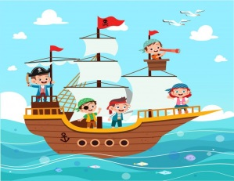
-А поплывем мы на корабле.
-Волны будут ударяться о борта нашего корабля.

- МИНУТКА ЧИСТОПИСАНИЯ:
Выделение двигательных элементов буквы.
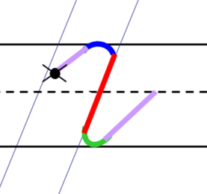
Начинаем писать чуть ниже верхней линии
рабочей строки. Ведем плавную линию вверх,
откланяемся вправо, делаем закругление вправо,
касаемся верхней линейки, ведем линию вниз, не
доходя до нижней линейки, закругляем вправо,
коснувшись нижней линейки…

-Давайте пропишем в воздухе
-А сейчас, соблюдая наклон, пропишем в тетради.

-Каждый путешественник должен иметь карту, чтобы не заблудиться. У Вас на столах тоже лежат карты, в которых вы будете отмечать маршрут нашего путешествия.

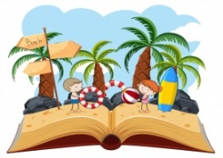 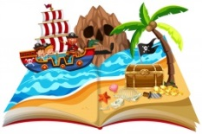 ОСТРОВ ЗНАНИЙ ОСТРОВ ОТКРЫТИЙ ОСТРОВ МУДРОСТИ ОСТРОВ СОКРОВИЩ

-Итак, в путь! Посмотрите на карту. Как называется первый остров?

- СЛОВАРНАЯ РАБОТА:
-Давайте прочитаем слова, которые вам нужно будет записать в тетради.

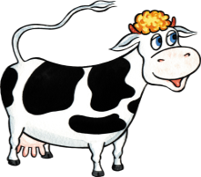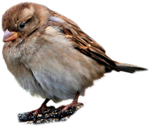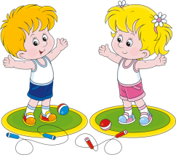

Корова, помидор, яблоко, воробей, зарядка.

САМОПРОВЕРКА.
-Поднимите руку, кто написал без ошибок? С одной ошибкой?.....
- Оцените на нашей карте на шкале самооценки, как вы
справились с этим заданием.

ОСТРОВ ЗНАНИЙ

-Жители этого остова приготовили вам загадку:
Я капелька лета на тоненькой ножке,
Плетут для меня кузовки и лукошки.
Я капелька лета на тоненькой ножке,
Плетут для меня кузовки и лукошки.
Ярко-красную, черную, белую
Пробуй меня только спелую! (ягода)
Знакомство со словом «ягода».
-Поставьте запятую после слова «зарядка» и запишите слово «ягода».
-Сколько слогов в слове?
-На какой слог падает ударение?
-Как можно перенести слово «ягода»?
-Подчеркните букву, написание которой нужно запомнить.
-Придумайте предложение со словом «ягода».

ФИЗКУЛЬТМИНУТКА
Над волнами чайки кружат,
Полетим за ними дружно.
Брызги пены, шум прибоя,
А над морем мы с тобою! (Дети машут руками, словно крыльями.)

Мы теперь плывём по морю
И резвимся на просторе.
Веселее загребай
И дельфинов догоняй. (Дети делают плавательные движения руками)

Поглядите: чайки важно
Ходят по морскому пляжу. (Ходьба на месте)
Сядьте, дети, на песок,
Продолжаем наш урок. (Дети садятся на свои места)

4. Этап усвоения новых знаний.
-Вот мы и подплыли ко второму острову - ОСТРОВУ ОТКРЫТИЙ.
-На этом острове нам предстоит доказать, что мы умеем работать дружно в парах.
-У вас лежат листочки с заданием.
Когда пара будет готова, покажите, что вы справились с заданием.
- РАБОТА В ПАРАХ

Соедини описание предмета с изображением.
Назови одним словом.
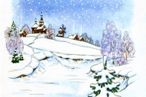
Самая главная еда
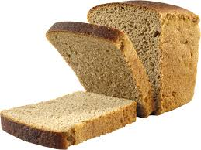
Застывшая вода

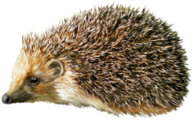
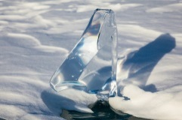
Идёт зимой

Колючий житель леса
- Назовите слова. (Хлеб, лёд, снег, ёж)
-Давайте произнесём слово хлеб, лёд, снег, ёж.
-Какой звук слышим на конце?
[п] [т] [к] [ш]
хлеб лёд снег ёж
Посмотрите, совпадают ли звуки, которые мы слышим и буквы, которые мы пишем в этом месте.
- А что будет, если мы изменим слово так, чтобы после этого согласного стоял гласный?
[п] [б] [т] [д] [к] [г] [ш] [ж]
хлеб - хлеба лёд - ледок снег - снега ёж - ёжик
-Вот какое открытие приготовил нам наш остров.
ЧТЕНИЕ ПРАВИЛА на стр. 99.
-Оцените на нашей карте на шкале самооценки, как вы
справились с заданием, работая в парах.
ОСТРОВ ОТКРЫТИЙ

ФИЗКУЛЬТМИНУТКА
5. Этап закрепления новых знаний.
-Чтобы закрепить полученные знания мы отправимся на ОСТОВ МУДРОСТИ.
- РАБОТА ПО УЧЕБНИКУ
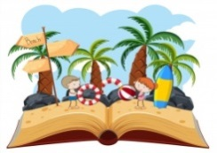
- Выполнение упр. 158, 160.

- ОЦЕНИТЕ СВОЮ РАБОТУ на шкале.

- Подведение итогов
-Вот мы с вами и приблизились к последнему острову – ОСТРОВУ СОКРОВИЩ.
- А что вы считаете сокровищами?
- Самое главное сокровище – это знания.
-Что нового узнали на уроке?
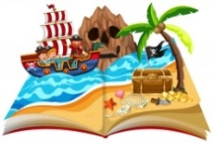
- Совпадает ли произношение и обозначение на письме парных звонких и глухих согласных на конце слов и в середине
-ОЦЕНИТЕ СВОЮ РАБОТУ на главной шкале.

- Домашнее задание
- Чтобы закрепить наши знания, дома должны повторить правило на с. 99 и выполнить упражнение 161.

- Рефлексия

